пробні уроки в 7-9 класах

Педагогічна практика «Пробні уроки в 7-9 класах» триває два тижні у VІI семестрі. Зміст практики наближено до виконання кваліфікаційних вимог учителя історії, який має бачити результати своєї праці, її важливість для особистісного і професійного становлення. Він спрямований на оволодіння студентами вміннями програмувати свій особистісний і професійний ріст, аналізувати свою діяльність та визначати перспективи діяльності й самостійності учнів 7-9 класів. Під час практики у майбутніх вчителів історії формуються професійні уміння і навички підготовки, організації та проведення навчальних занять з історії в класах другого (предметного) циклу. За мов пандемії практиканти розвивали уміння організувати та здійснювати дистанційне навчання в процесі надання освітніх послуг засобами сучасних інформаційно-комунікативних технологій.
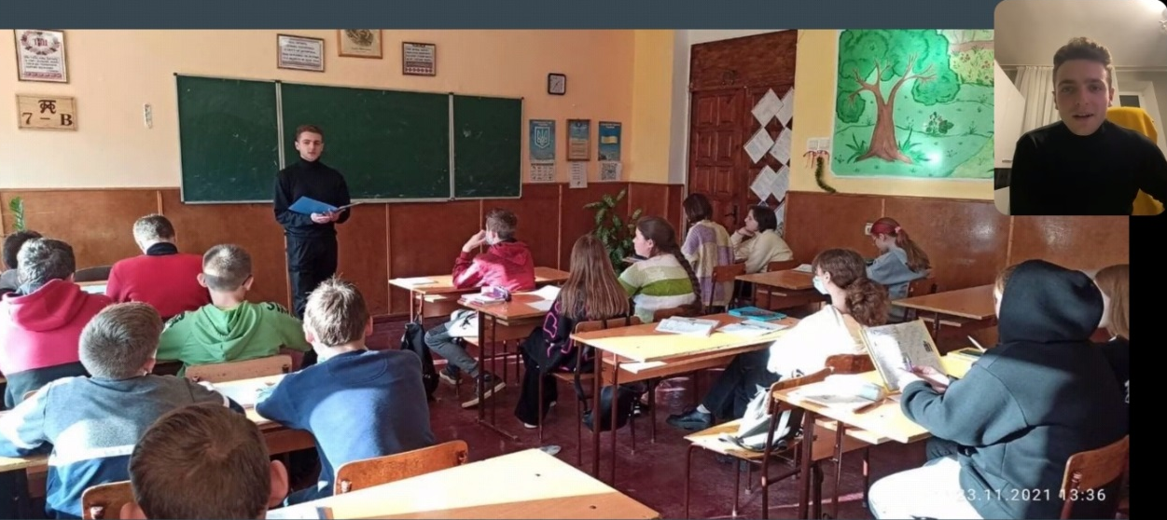
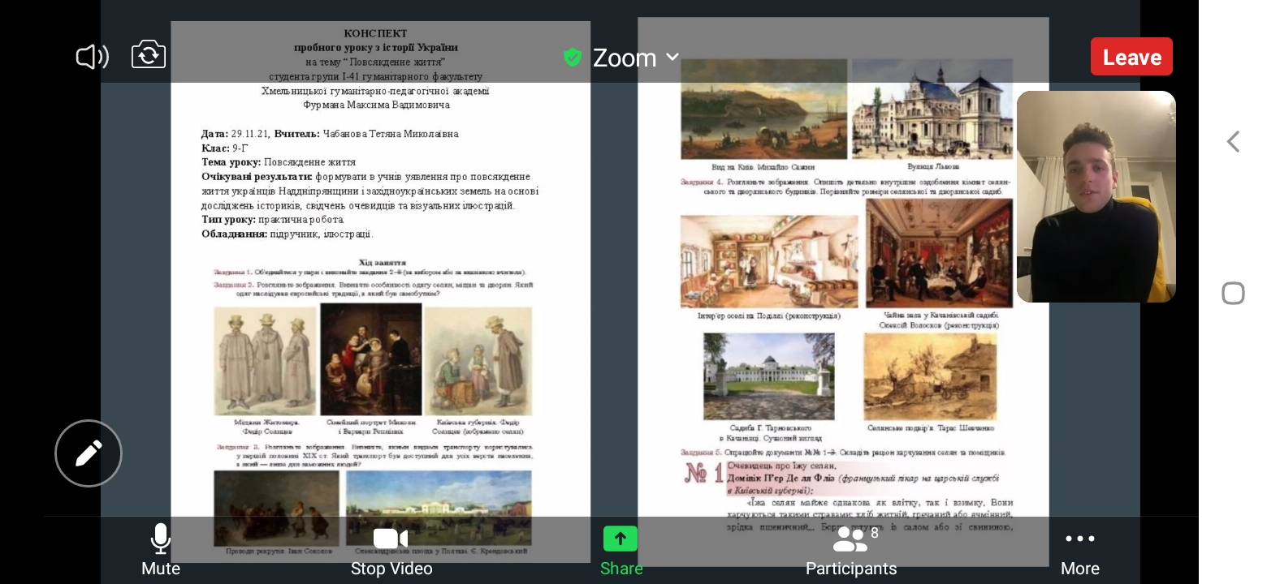

10 грудня 2021 року у групі І-41 відбулася підсумкова конференція за матеріалами педагогічної практики «Пробні уроки в 7-9 класах». Майбутні вчителі історії звітували про виконання завдань практики та ділилися враженнями про спілкування зі школярами і вчителями-наставниками.
На час проходження практики випало чимало пам’ятних та драматичних дат, які святкували та вшановували у закладах освіти. Практиканти були активними під час підготовки та проведення цих заходів. Наприклад, Максим Фурман поділився досвідом організації цікавого заходу до дня Гідності та Свободи, проведеного у Хмельницькій ЗОШ № 18 імені В. Чорновола; Кирил Бунєєв – у Хмельницькій СЗОШ № 29; Тарас Гуменний – у Завалійківській ЗОШ. Володимир Бабій розповів про вшанування пам’яті жертв Голодомору в Губчанському НВК. Обмін цікавим досвідом навчальної та позакласної діяльності, набутий на базах практики, стане в пригоді студентам під час переддипломної практики.
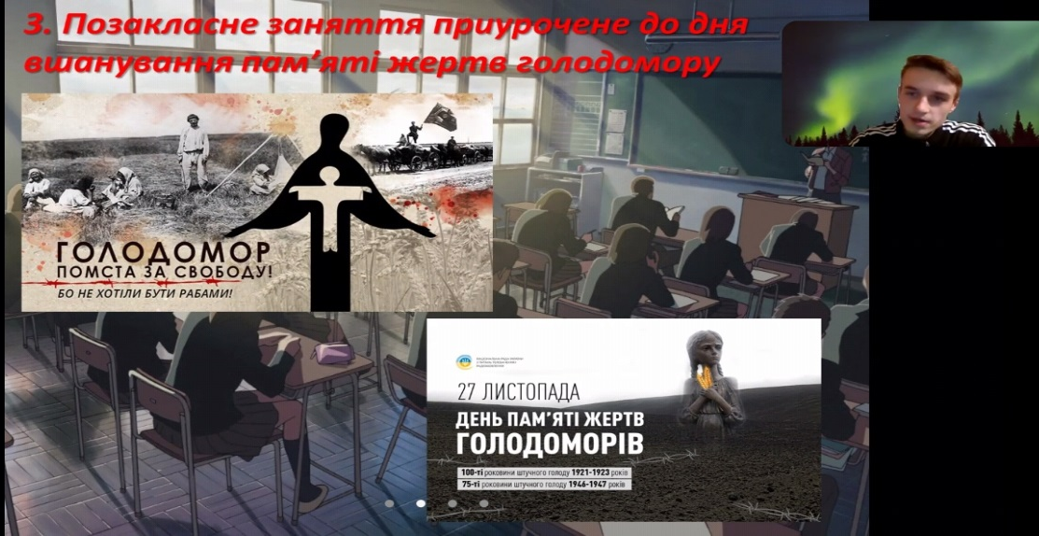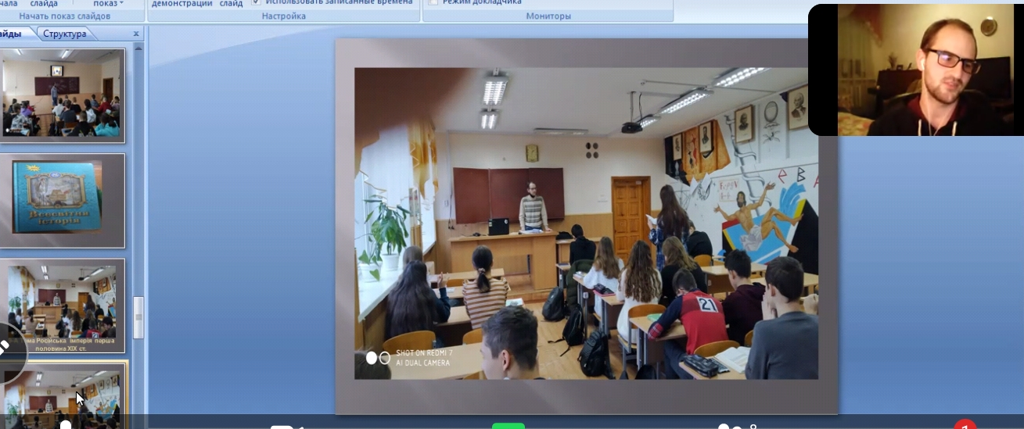
Виступи студентів та зміст звітної документації засвідчили здатність практикантів застосовувати набуті знання з історії та історичної дидактики для забезпечення високої якості освітнього процесу.

